Existentialismen
Samlingsnamn för flera olika filosofiska riktningar
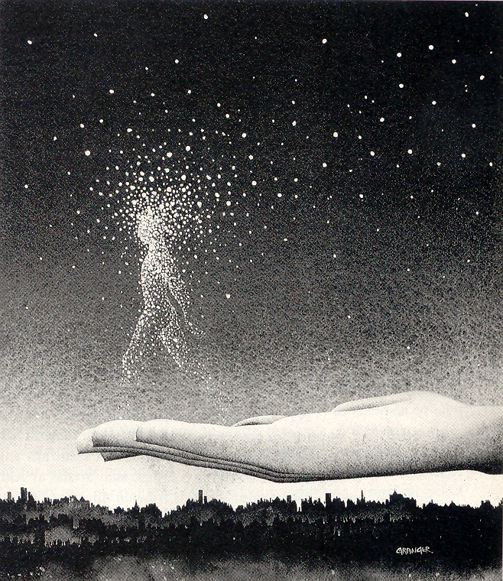

Namn: Carolina Eliasson
Klass: S2H
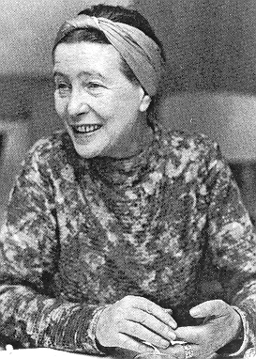
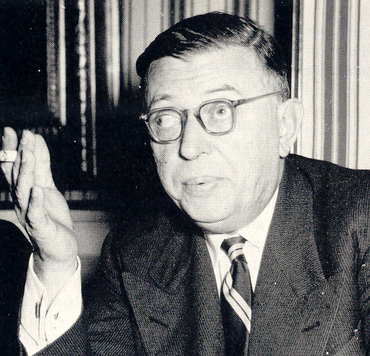
Datum: 2003-04-04

Innehållsförteckning

s. 1 Existentialism & Jean Paul Sartre
s. 2 Simone de Beauvoir & Albert Camus
s. 3 Sisyfos, ångest & existensen föregår essensen
s.4 fort. Existensen föregår essensen, ”man föds inte som kvinna” & Viktiga val i livet

Vad menas med Existentialismen?

Existentialismen är en samling av tanke strömmar, framför allt efter andra världskriget. En filosof som kanske är mest för existentialismen var Jean Paul Sartre. Men det finns många andra filosofer som var inriktade på existentialismen. Det var bland annat en kvinnlig filosof som hete Simone de Beauvoir och en annan manlig filosof som hete Albert Camus. Dessa 3 filosofer jag räknat upp nu hade olika tankar, men tankarna samlades under existentialismen.

Jean Paul Sartre sa att existentialismen är humanism, och det ligger något i det han sa. För man utgår inte från något annat än människan.

Jean Paul Sartre

Sartre var en av dom största filosoferna under existentialismen. Hans tema var frihet. Och han skrev många böcker. Han bestämde sig redan som liten att han skulle bli författare. När Sartre var ett år dog hans pappa, och han fick då flytta till sina morföräldrar. När han växte upp så fick han all uppmärksamhet och han blev en bortskämt barn.
När Sartre blev äldre så studerade han på elituniversitet i Paris.
Han gillade att gå på café och sitta och filosofera. Det var på ett café som han träffade Beauvoir, och dom två kunde sitta och diskutera och filosofer länga med varandra. Några böcker som Sartre har skrivit är Äcklet (1938), Muren (1939), Flugorna (1939) och Stängda dörrar (1944).

Sartres filosoferade om att människan var fri. Och då menade han att människan är fri att välja vad hon vill göra. Sartre menade att människan är fri hela tiden utan att veta om det. Men man kan hamna i ett vägskäl ibland och man har svårt att välja vad man ska göra man låter då någon annan bestämma för en och då följer man bara med strömmen.

Jean Paul Sartre
Simone de Beauvoir

Beauvoir var en stark kvinnlig filosof. Hon var nära vän med Sartre. Beauvoir var en feminist, och hon hade en ständig kamp mot samhället för kvinnans rätt. Hon skrev också böcker. Hennes mest kända bok var ”det andra könet” och den blev som en bibel för feminister. Men hon har skrivit fler böcker bland annat mandarinerna (1954).
Beauvoir var ju feminist så hon uttalade sig så här ”Man föds inte som kvinna man blir det”. Vad hon menade med det är att det är samhället som uppfostrar flickorna fel, så att dom blir underlägsna killarna. Men hon sa inte att det var mannens fel utan också kvinnans fel själv, för kvinnan själv inte upptäcker vad hon håller på med.

Albert Camus

Camus kommer från en arbetarfamilj som var relativt fattig, och han bodde i fattigt fabriksområde. Camus pappa stupade i ett krig så att han bodde med sin mamma och sina syskon. När han blev äldre fick han en friplats på ett gymnasium. Och det var där han fick känn på den stora sociala klyftan mellan klasserna. När han gick i gymnasiet skulle han skriva ett arbete inom filosofi, och då fick han kontakt med en originell tänkare Jean Grenier. Han fick bra kontakt med Grenier och dom förblev vänner efter det.

Camus skrev små prosa böcker under kriget som förblev outgivna. Men han var flitig. Han var skådespelare och regissör. Han fick ihop en dokumentärfilm för att han förde ihop konst med politiskt engagemang, och dokumentären blev propaganda under 60-talet.

Camus omkom i en bilolycka år 1960.

Böcker som Albert Camus har skrivit:
Främlingen (1942)
Myten om Sisyfos (1942)
Pesten (1947)
Den första människan (?)
Myten om Sisyfos

I den boken han lämnar ett citat är Myten om Sisyfos. Och det är på sista siden.

Huvud personen i myten om Sisyfos handlar omen man och hans öde.
Hans öde är att rulla upp klippblocket för en backe, för att den sen skall rulla ner igen och han får börja om. Detta ödet fick han som ett straff från gudarna för att han inte återvänt till sin grav efter att han straffat sin fru.

Camus resonerar Sisyfos som lycklig, för att han vet sitt öde. För Sisyfos vet att så länge han fortsätter att rulla upp klippblocket så är han levande. Han vet att han öde tillhör honom, och av det så finns det en tyst glädje.
För att varje gång han åter rullar upp stenen så tar gudarna ännu en djupsuck.

Ångest

Vad man menar med ångest inom existentialismen är att man har vet inte hur men ska välja sin ”frihet”. Ja jag känner igen mig, för om man har flera olika vägar att gå men inte vet vilken man ska välja så kan man få ångest. Och istället för att välja någonting av det så låter men livet bara flyta på. Och man låter någon annan göra det åt en. Men man har ångest också för att man är rädd och osäker. För att men inte vet vad som kommer att hända.

Existensen föregåt essensen

Vad Sartre menade med det var att människan inte föds med någon ”natur”, utan vi skapar den själv. Människan måste skapa sin egen natur att leva efter. Sartre så också att det inte finns någon mänsklig natur att falla tillbaka till heller. Och för det så tyckte han inte tjänade till att fråga om livets mening, för att det finns olika meningar för varje människa. Sartre sa också att vi människor hela tiden är som några skådespelare som spelar men utan manus.

Det han säger verkar rimlig men jag har funderingar. Om vi nu vore som skådespelare så måste det ju finnas några som tittar på. Och då är det ju gudarna eller gud. Men Sartre säger att det inte finns någon gud.
Men jag funderar också på om människan inte har någon natur. Men jag tror att vi har det men alla har inte samma. Det tycker jag verkar mera verkligt för att du får din egena natur av en annan. För du lär ju dig att leva från en vuxen. Som visar dig hur du ska ta hand om dig själv. Men den naturen behöver inte vara exakt som den man har växt upp med men mycket lika.

”Man föds inte till kvinna, men blir det”

I det uttalet menade hon att men inte har någon kvinnlighet när man föds utan men får det när man växer upp. Då menar hon att tjejen uppfostras på ett annat sätt än killarnas.

Det tycker jag stämmer en del det hon säger men inte helt. Man kanske inte föds som en kvinna för det gör man inte, man föds som en tjej, som inte vet vad ordet kvinna har för innebörd. Och att man blir kvinna utav uppväxte när en annan sak. Kvinnan har alltid varit svagare än mannen men det är naturligt tycker jag. Men det behöver inte betyda att mannen är så mycket bättre än kvinnan. Men jag funderar på vad Beauvoir tänker och ser när hon hör ordet kvinna. Jag tycker att det verkar som om hon ser själva kvinnan svagare både psykiskt och fysikt, för ordet feminism verkar inte betyda samma ska för mig som henne. För det verkar som om det måste vara en man bara för att vara stark. Och feminism för mig betyder att du kan vara den du kan vara den du är född till och stå för det, och att sen veta att men mår bäst av det.

Viktiga val i livet

För mig vet jag inte vilka val som är viktigast för att jag anser inte att jag har varit med omså mycket än. Men jag kan säga att det är ett viktigt val för mig att jag mår bra. För om jag inte mår bra så blir inte andra saker som jag gör heller inte så bra.

